Задание 2.
В ходе выполнения задания я столкнулась с тем, что моя ОС не поддерживает Docker Desktop. Поэтому я использовала официальную альтернативу, разрешенную в задании – Podman Desktop (настроила движок через WSL 2).
Далее я склонировала бэкенд с GitHub в папку проекта.
С помощью команды podman compose -p dir_service_backend -f docker-compose.yml up -d --build были собраны и запущены контейнеры с базой данных (PostgreSQL) и API-сервером. В логах консоли видно, что контейнеры успешно запущены (статус Started и Healthy).
Документация Swagger API успешно открывается по адресу http://localhost:5000/swagger.
(Контейнер с логгером Seq я отключила, так как его образ не скачивался из-за сетевых ограничений на зеркалах Docker. На работу самого API и базы данных это не повлияло).

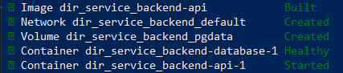
Рисунок 1 – Лог успешного запуска контейнеров
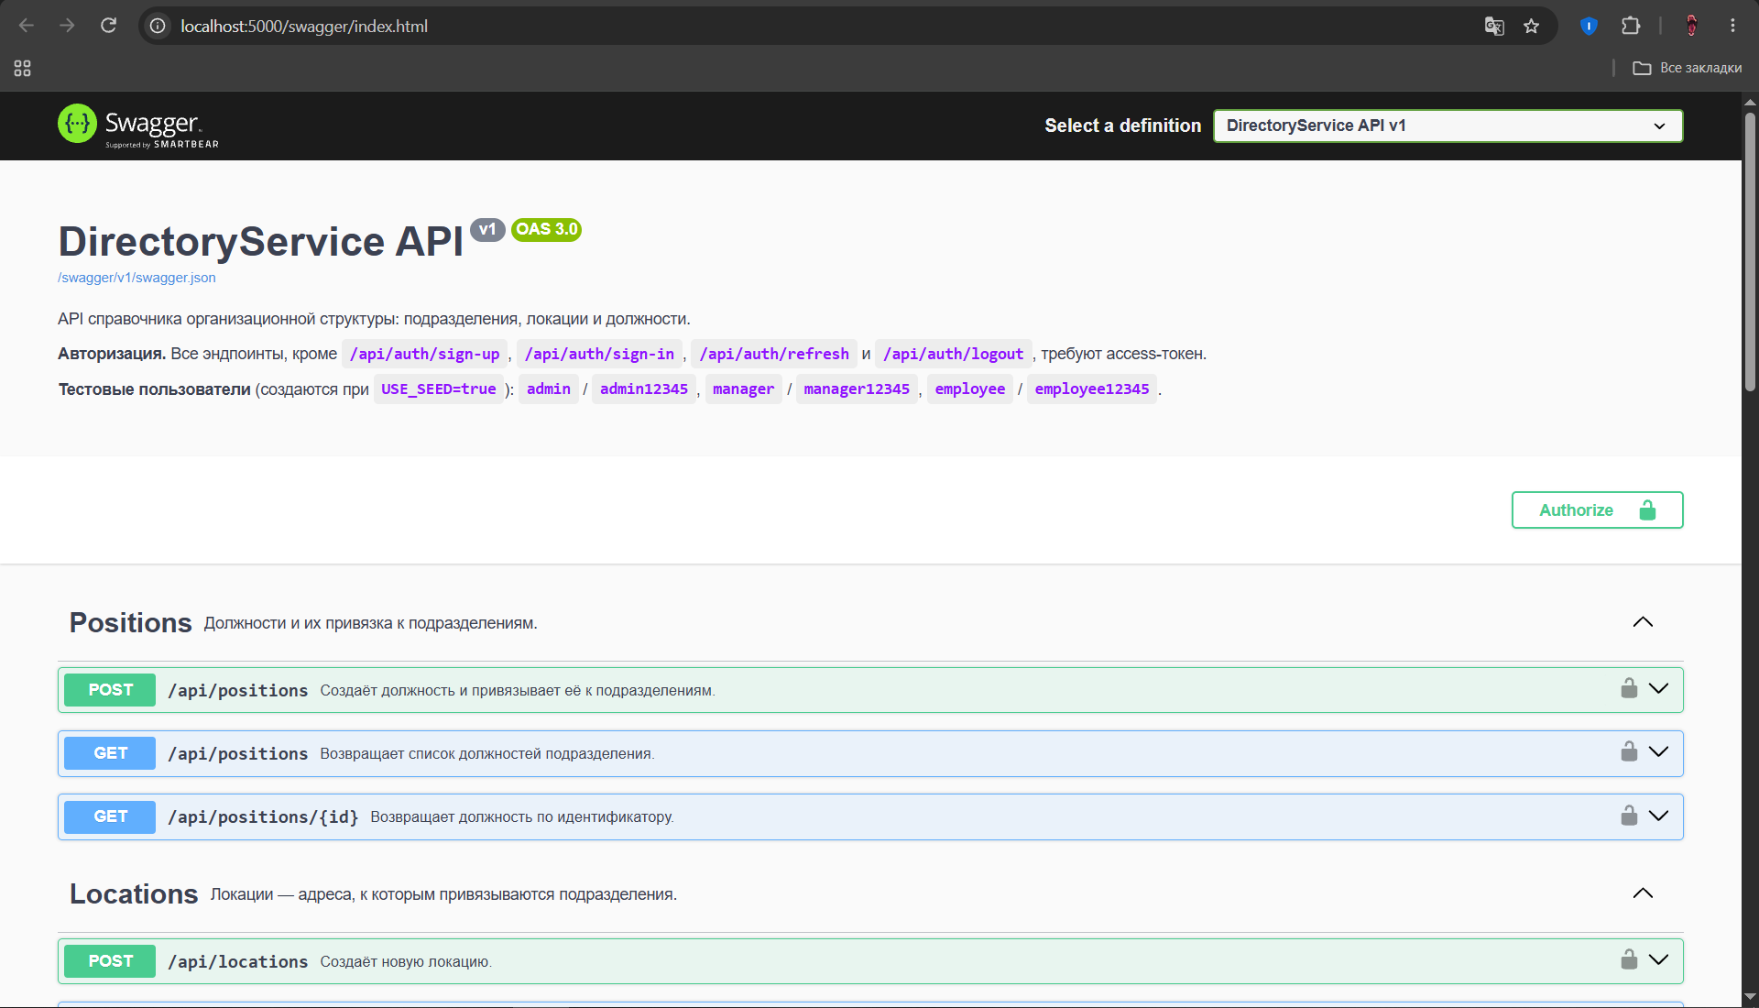
Рисунок 2 – Документация Swagger API
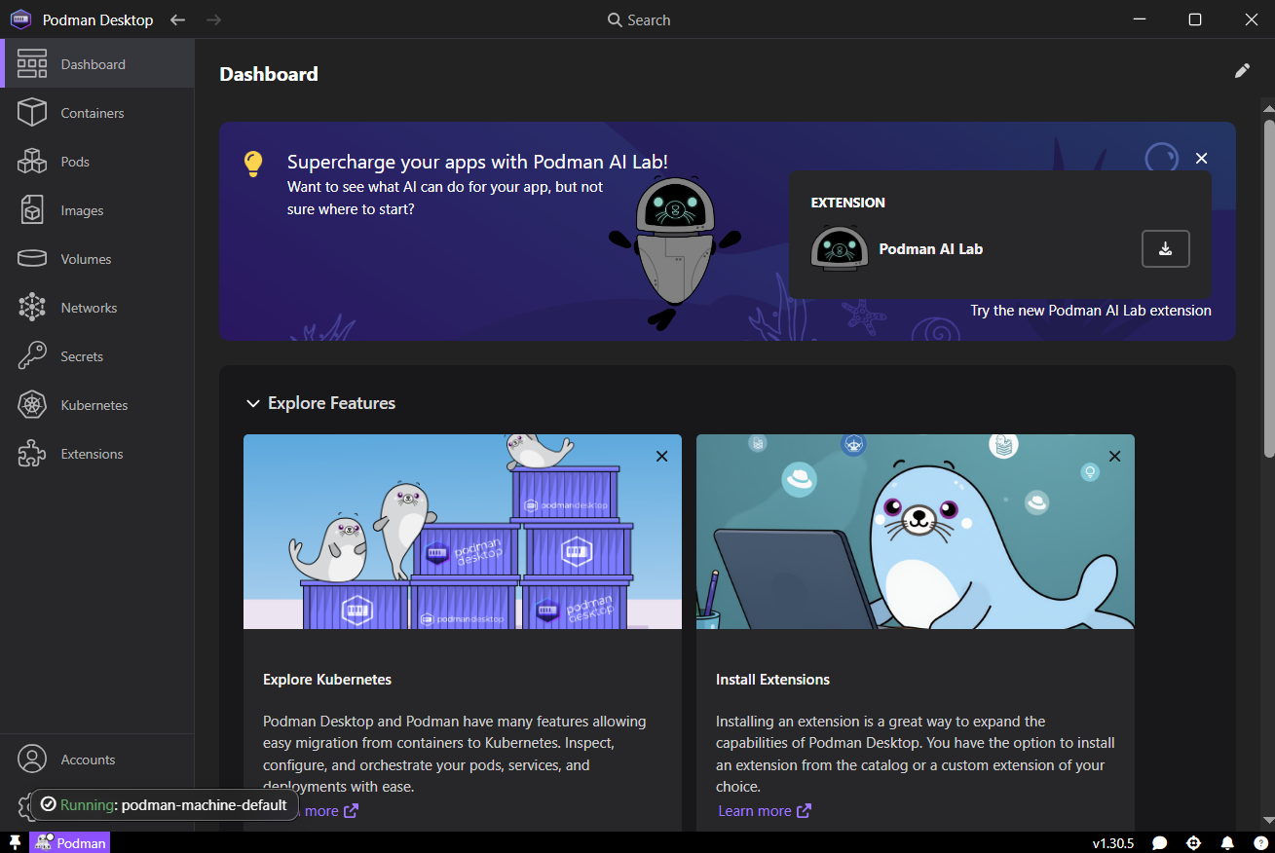
Рисунок 3 – Статус движка Podman (Running)

